OBEC SKALICE U ČESKÉ LÍPY

je partnerem projektu č. 0920.00/150513/CZ.4/1/02 z Fondu malých projektů Cíl 3, CZ – Sasko:

„Další společné aktivity občanů v rámci spolupráce obcí Skalice u České Lípy a Bertsdorf-Hörnitz“

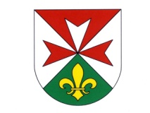

07.09.2013

FOTBALOVÝ TURNAJ MLADÝCH FOTBALISTŮ v
FUSSBALLTURNIER DER JUNGEN SPIELER in
BERTSDORF-HÖRNITZ

(fotbalisté z partnerské obce / Fussballspieler von der Partnergemeinde Skalice u České Lípy)

„Projekt je spolufinancován z prostředků ERDF (Evropského fondu regionálního rozvoje
– Fond malých projektů Cíl 3 2007 - 2013) prostřednictvím Euroregionu Nisa“

Das Projekt wird durch das Programm der grenzüberschreitenden Zusammenarbeit
Ziel 3/Cil 3 der Euroregion Neisse - Nisa – Nysa gefördert.

